ANSCHUSSPROTOKOLL
(je beschossenem Stück eine Meldung)
Stand-Nr.: |  | Uhrzeit der Schussabgabe: |  |  |  | Anzahl der Schüsse:
Datum: |  | Name des Schützen: |  |  |  | Telefon-Nr. des Schützen:
Kontrollsuche ⃝ |  | Nachsuche ⃝ | Anzahl der vom Stand  insgesamt beschossenen  Stücke: |  |  |  |  | Kaliber/  Geschoss:
Beschossene Wildart (mit Angabe der Altersklasse; bei Schwarzwild geschätztes Gewicht):
Kam das Stück alleine oder im Familienverband? (geschätzte Stückzahl):
Stellung des Wildes beim Schuss - vermutlichen Sitz der Kugel mit "X" kennzeichnen:

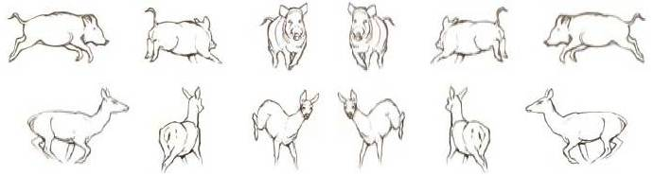
Anschuss mit "X", Fluchtrichtung mit Pfeil und Blickrichtung (markanter Punkt) einzeichnen und mit Ansteller bzw. Nachsuchenführer absprechen |  |  |  |  |  |  | Was wurde gefunden
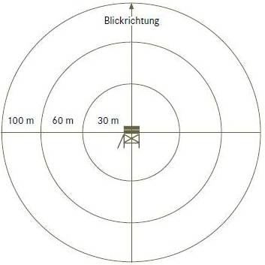 |  |  |  |  |  |  | ⃝ |  | Schweiß
 |  |  |  |  |  |  | ⃝ |  | Schnitthaar
 |  |  |  |  |  |  | ⃝ |  | Gewebe
 |  |  |  |  |  |  | ⃝ |  | Knochen
 |  |  |  |  |  |  | ⃝ |  | Kugelriss
 |  |  |  |  |  |  | Sonstiges:
 |  |  |  |  |  |  | Schusszeichen:
 |  |  |  |  |  |  | Wurde das Stück nach dem Schuss von Hunden verfolgt?
Bemerkungen:

